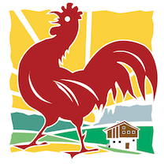

Tisková informace
Přijet jako host a odjíždět jako přítel – tak to bývá na jihotyrolských farmách Roter Hahn
Úžasné maminky, šikovné farmářky, hostitelky i kuchařky oslavují Den matek

Praha, 6. května 2021 – Jihotyrolské farmy Roter Hahn jsou známé svou pohostinností a přívětivou atmosférou. Daří se zde naplňovat heslo, které říká, že turisté přijíždějí jako hosté a často odjíždějí jako přátelé. Milé a domácí prostředí na farmách vytvářejí především ženy. Bez nich se neobejde žádná z činností, které se zde odehrávají. Oslavme tedy s nimi jejich den – Den matek, a podívejme se, co všechno v každodenním životě zvládají.

Doménou jihotyrolských farmářek je nepochybně péče o zeleninové zahrady a výroba nejrůznějších delikates. Nemusí to být jen ovocné marmelády, sirupy a nakládaná zelenina. Farmářky vyrábějí také místní sýry, udí špek a další znamenité uzeniny. Vynikající pověst má i zdejší tradice pečení domácího chleba a ručně připravovaných chlebových specialit. A kromě toho, že se starají o chod své domácnosti a děti, mívají na starosti také nás, turisty. Pečují o čistotu a útulnost apartmánů, připravují úžasné snídaně a rovněž se podílí na přípravě programu pro své hosty.

Představíme Vám tři okouzlující jihotyrolské farmy Roter Hahn, na kterých se můžete seznámit s životem těchto aktivních žen a zároveň si užít báječnou dovolenou.

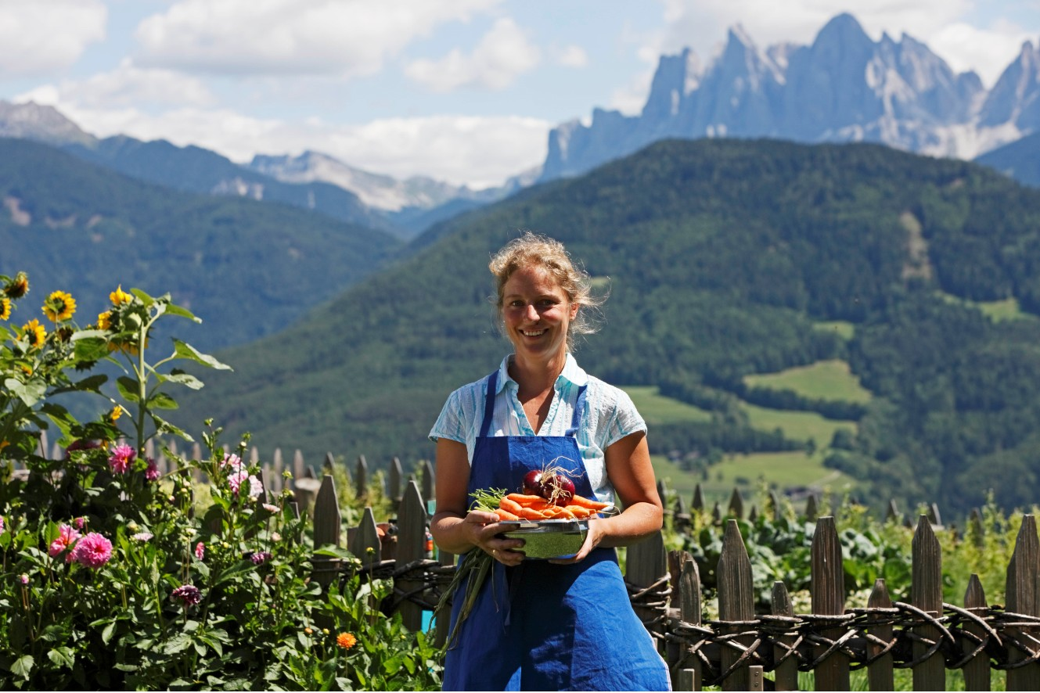
Nedaleko Brixenu, ve Feldthurns vás na farmě Oberhauserhof uvítá paní Anita Gasser. Se svými čtyřmi dětmi, prarodiči a manželem vytvořila dokonalé prostředí pro typickou dovolenou na farmě. Rodina Gasserů zde ve Feldsthurns vede moderní hospodářství, které poskytuje ubytování i osobám se zdravotním postižením. Hosté se zde seznámí s místními zvířaty a ochutnají jihotyrolské pochoutky připravované paní Anitou. Málokdo z dětských návštěvníků odolá příležitosti ráno posbírat čerstvá vajíčka a potom je hned i posnídat.
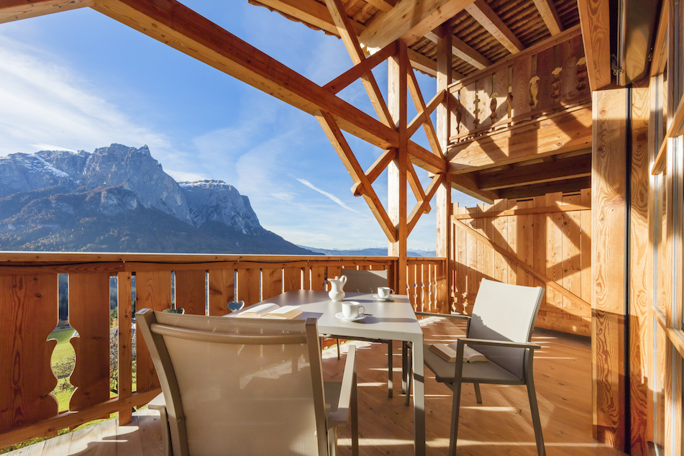
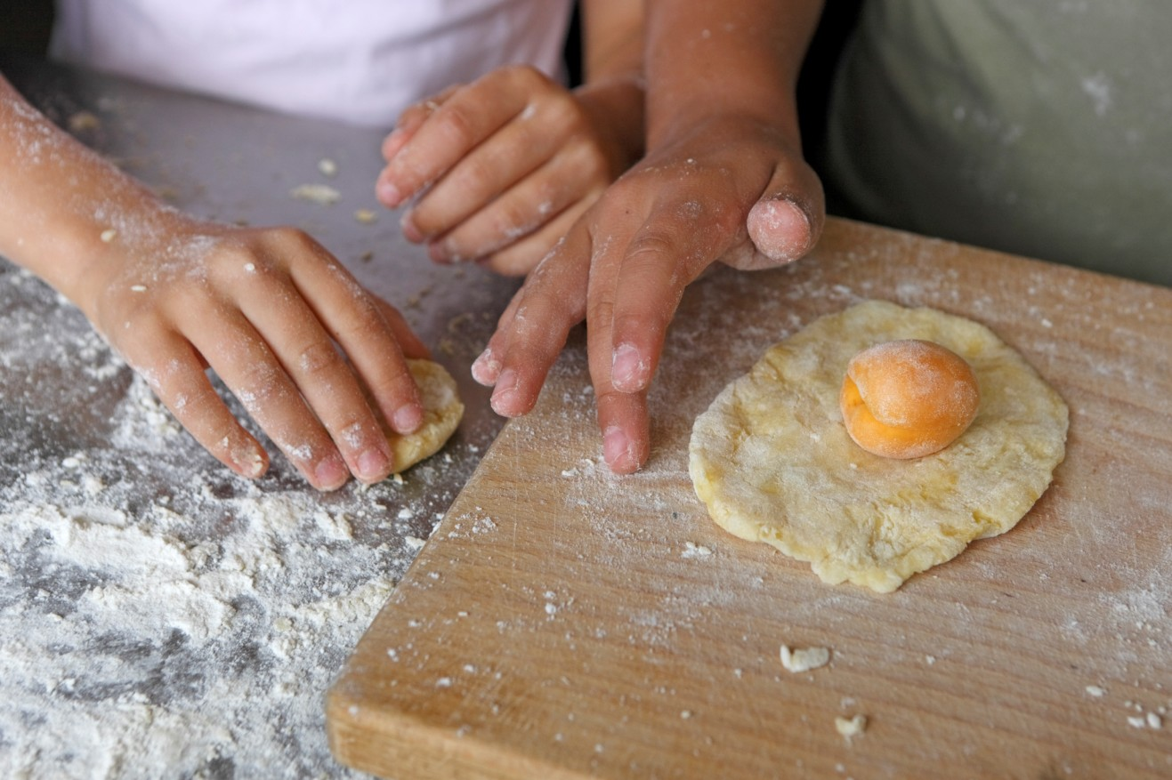
Na úpatí Seiser Almu, uprostřed luk a lesů v nadmořské výšce 1300 metrů se nachází okouzlující místo Triefer Hof. Místní farmářka, paní Verena Andergassen, vede tuto farmu se svým manželem a třemi syny. Jedná se o tradiční a zároveň moderně a komfortně vybavený statek. Klidné místo, čerstvý vzduch a horské panorama Dolomit přispívají rovným dílem k relaxaci a odpočinku vítaných hostů. Paní Verena pořádá také kurzy vaření i pečení chleba, navíc je holistickým koučem a trenérem cvičení Qi Gong.

Na úpatí zříceniny hradu Lichtenberg, v Prad u Stilfserjochu je místo, na kterém hosté prožívají prázdniny na zámecké farmě. Rodina místní farmářky paní Manuely Wallnöfer zdědila tuto farmu na zámku po svých předcích. Od roku 2005 ji provozuje společně se svým manželem Florianem a čtyřmi dětmi. Na tomto půvabném místě můžete na vlastní oči vidět přípravu ovocných pomazánek, sirupů a šťáv, které byly mimo jiné oceněny pečetí Roter Hahn. Manžel paní Manuely Florian je proslulý svým uměním zpracovávání čerstvého masa, výrobou slaniny a tyrolských uzenin, jež tuto pečeť kvality také získaly. Právě z nich připravuje paní Manuela pro své hosty následující kulinářskou specialitu: Letní salátek s plátky špeku.

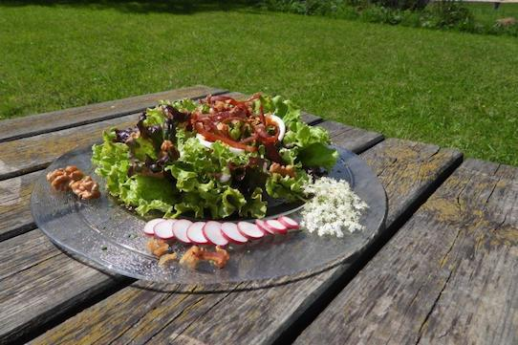
Letní salátek s plátky špeku

Na čtyři porce budete potřebovat:
60 g špeku z pečeně nakrájené na tenké plátky
1 hlávku čerstvého listového salátu
1 vejce z volného chovu
vlašské ořechy karamelizované na medu

Na salátovou marinádu:
olivový olej
trocha medu
sůl, pepř a ocet balzamico

Na ozdobení:
pár ředkviček, pažitka a bezové květy

Příprava
Špek krátce orestujte na pánvi tak, aby byl pěkně křupavý. Vychladnout ho nechejte na papírové kuchyňské utěrce, která vsákne přebytečný tuk. Listový salát, vejce a vlašské ořechy pěkně vyrovnejte na salátový talíř a přidejte proužky špeku. Všechny přísady na salátovou marinádu dobře promíchejte a pokapejte s ní připravený salátek. Ten ozdobte ředkvičkou, pažitkou a případně také bezovými květy.

Fotografie č. 1: okouzlující Anita Gasser, farmářka z Oberhauserhof
Fotografie č. 2: jihotyrolská farma Triefer Hof, která se nachází na úpatí Seiser Almu
Fotografie č. 3: kurzy pečení na farmách Roter Hahn
Fotografie č. 4: letní salátek s plátky špeku připravovaný farmářkou Manuelou Wallnöfer, ©Hof am Schloss

Roter Hahn – značka kvality jihotyrolských farem
Značku kvality Roter Hahn (Červený kohout) představilo v roce 1998 Sdružení zemědělců Jižního Tyrolska. Propojuje farmy, které nabízejí turistům možnost strávit aktivní dovolenou v malebném prostředí Jižního Tyrolska, slunném regionu v italských Alpách. V nabídce je nyní více než 1 600 farem specializovaných na chov dobytka, pěstování vína a ovoce.
Hosté se mohou celoročně ubytovat na farmách v apartmánech či samostatných pokojích, které jsou proslulé svou útulnou čistotou a příjemnou atmosférou. Farmy jsou známé vynikající domácí gastronomií, výjimečnou pohostinností a vzornou péčí o hosty. Nabízejí mnoho příležitostí pro strávení aktivní dovolené.
Návštěvníci se mohou zblízka seznámit se životem na jihotyrolské farmě a ochutnat vynikající domácí speciality – čerstvé mléko, sýry, džusy, chléb a mnoho dalších pochoutek. Farmy jsou skvělým výchozím bodem pro poznávání okolí a nabízejí nespočet možností trávení volného času. Hosté si mohou vybrat od turistiky přes silniční i horskou cyklistiku až po sjezdové a běžecké lyžování a další outdoorové sporty.
Kromě ubytování na farmách provozuje sdružení Roter Hahn rodinné restaurace umístěné přímo na statcích, udržuje tradici řemesel a provozuje také prodejny místních potravinářských specialit. Další informace o Roter Hahn najdete zde: http://www.roterhahn.cz/cz/. Katalog, ve které jsou představeny možnosti ubytování na farmách v Jižním Tyrolsku si můžete objednat zde, na stejném místě v něm můžete online listovat, případně je možné ho stáhnout ve formátu pdf ze stránek www.roterhahn.cz

Pro více informací kontaktujte:

Crest Communications a.s.
Ing. Radka L. Kerschbaumová
Account Manager
mobil: +420 733 185 662
e-mail: radka.kerschbaumova@crestcom.cz
www.crestcom.cz

